山崎慎慈氏によるRaspberry Pi 5 DVB-S2受信システムの再捕捉安定化に関する技術報告
プロジェクト: rpi-dvbs2-receiver-gui
日付: 2026-07-13

Credits
- 方式考案・原システム設計・統合：山崎慎慈氏
- 受信安定化調査・再捕捉修正・運用スクリプト実装：真城和一

試験概要
Raspberry Pi 5 + PlutoSDR による DVB-S2 受信ソフトウェア(rpi-dvbs2-receiver-gui)のビルド環境整備後、PlutoSDR の TX/RX を同軸ケーブルとアッテネータで直結するループバック構成により、受信パイプラインの一気通貫動作を確認した。

試験環境
項目 | 内容
本体 | Raspberry Pi 5
OS | Debian GNU/Linux 13 (trixie) 64-bit
ホスト名 | DVB-S2 (192.168.0.135)
SDR | PlutoSDR Rev.C (Z7010-AD9364)
GNU Radio | 3.10.12.0
gr-dvbs2rx | ソースビルド (igorauad/gr-dvbs2rx, dvbs2rx_rx_hier 公式リファレンスを使用)
GTK4 | 4.18.6

試験構成
PlutoSDR TX ── 同軸ケーブル ── 固定アッテネータ 40dB ── PlutoSDR RX
同一 PlutoSDR デバイス内の TX/RX ポートを外部ケーブルとアッテネータで接続し、自己ループバックとした。

送信側
dvbs2-tx(gr-dvbs2rx 付属 CLI)を使用し、ffmpeg で生成したテスト用 MPEG-TS ファイル(カラーバー映像)を DVB-S2 変調して PlutoSDR TX から送信した。
dvbs2-tx --source file --in-file test.ts --in-repeat \
--sink plutosdr --plutosdr-addr ip:192.168.2.1 --plutosdr-attn 0 \
-f 438022000 -m QPSK1/4 -s 333000 -o 4 -r 0.2

受信側
本プロジェクトの実運用スクリプトをそのまま使用した。
./start_rx.sh 438022000 QPSK1/4 333000
内部で RF_UDP_dvbs2_rx.py(GNU Radio DVB-S2 受信フローグラフ)と ffplay(UDP 127.0.0.1:2000 の再生)が起動する。

送受信パラメータ
パラメータ | 値
周波数 | 438.022 MHz
MODCOD | QPSK 1/4
シンボルレート | 333 kSym/s
SPS(オーバーサンプリング比) | 4
ロールオフ | 0.20
Gold Code | 0

試験結果
確認項目 | 結果
PlutoSDR 認識(USB / ネットワーク) | OK
RF 信号到達確認(RSSI 変化) | OK
DVB-S2 物理層ロック | OK
TS 復調・データ出力 | OK(約17秒間で約137万バイト、途切れなく継続)
UDP → ffplay 再生 | OK(テスト映像を継続再生)
GTK4 GUI(app)起動 | OK(別途確認済み)

受信フローグラフのコンステレーション表示、ffplay 上でのテスト映像(カラーバー、タイムスタンプカウンタ)の継続的な更新を実機画面で確認した。下図はその際のスクリーンショットである。
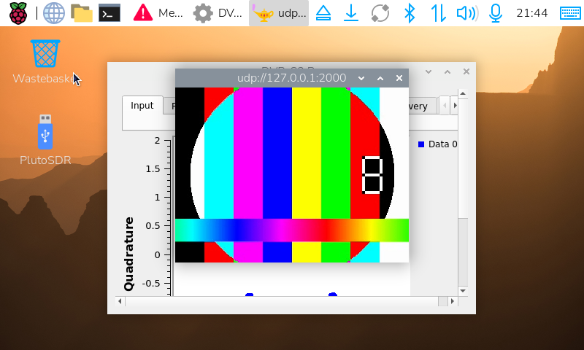
図: ループバック試験時のPi画面(ffplay映像再生とRF_UDP_dvbs2_rx.py GUI)
画面左上に ffplay ウィンドウ(udp://127.0.0.1:2000)でカラーバーテスト映像が表示されている。背後には受信フローグラフの Qt GUI(コンステレーション表示含む)が確認できる。デスクトップの PlutoSDR アイコンはデバイス認識を示す。

判明した事項・申し送り
- 元リポジトリに含まれていなかった dvbs2rx_rx_hier(GRC 階層ブロック)は、gr-dvbs2rx 公式リポジトリの examples/dvbs2rx_rx_hier.grc をコンパイルして解決した。パラメータ構成が RF_UDP_dvbs2_rx.py の要求と完全に一致することを確認済み。
- 同じく含まれていなかった dvbs2_rx_epy_block_0(埋め込み Python ブロック)は、原実装が不明のため単純パススルー実装で代替した。今回の試験では問題なく機能している。
- RF_UDP_dvbs2_rx.py 内の blocks_file_sink_0(tmp.ts 書き込み用)は、コード上未接続(dead code)であり、実際には機能していない。動作検証には使用不可。
- 送信側のアッテネーション調整により受信レベルを最適化した(--plutosdr-attn をデフォルト 10dB から 0dB に変更し、外部固定アッテネータ 40dB と合わせて実効減衰量を調整)。
- 実際の対向局・実信号(実際の DATV 送信、他局からの電波)での検証は未実施。

結論
Raspberry Pi 5 + PlutoSDR 上に構築した DVB-S2 受信ビルド環境は、TX/RX ループバック試験において物理層ロックから TS 復調、UDP 経由での映像再生まで一貫して正常に動作することを確認した。

